BENDICIÓN DEL PAN

Señor, tú eres quien provee de alimento a todas las criaturas de la tierra, y que nos has hecho saber que siempre hay más felicidad en dar que en recibir.

Te pedimos, nos ayudes a imitarte y que nos mantengas con salud y gracia para que podamos compartir con nuestros hermanos, lo que sólo de tu generosidad recibimos. Bendice, pues los alimentos que hoy tomamos, danos fuerzas para amarte y servirte. Por Cristo, tu Hijo, nuestro Señor. Amén.

BENDICIÓN DEL PAN

Señor, tú eres quien provee de alimento a todas las criaturas de la tierra, y que nos has hecho saber que siempre hay más felicidad en dar que en recibir.

Te pedimos, nos ayudes a imitarte y que nos mantengas con salud y gracia para que podamos compartir con nuestros hermanos, lo que sólo de tu generosidad recibimos. Bendice, pues los alimentos que hoy tomamos, danos fuerzas para amarte y servirte. Por Cristo, tu Hijo, nuestro Señor. Amén.

BENDICIÓN DEL PAN

Señor, tú eres quien provee de alimento a todas las criaturas de la tierra, y que nos has hecho saber que siempre hay más felicidad en dar que en recibir.

Te pedimos, nos ayudes a imitarte y que nos mantengas con salud y gracia para que podamos compartir con nuestros hermanos, lo que sólo de tu generosidad recibimos. Bendice, pues los alimentos que hoy tomamos, danos fuerzas para amarte y servirte. Por Cristo, tu Hijo, nuestro Señor. Amén.
BENDICIÓN DEL PAN

Señor, tú eres quien provee de alimento a todas las criaturas de la tierra, y que nos has hecho saber que siempre hay más felicidad en dar que en recibir.

Te pedimos, nos ayudes a imitarte y que nos mantengas con salud y gracia para que podamos compartir con nuestros hermanos, lo que sólo de tu generosidad recibimos. Bendice, pues los alimentos que hoy tomamos, danos fuerzas para amarte y servirte. Por Cristo, tu Hijo, nuestro Señor. Amén.

BENDICIÓN DEL PAN

Señor, tú eres quien provee de alimento a todas las criaturas de la tierra, y que nos has hecho saber que siempre hay más felicidad en dar que en recibir.

Te pedimos, nos ayudes a imitarte y que nos mantengas con salud y gracia para que podamos compartir con nuestros hermanos, lo que sólo de tu generosidad recibimos. Bendice, pues los alimentos que hoy tomamos, danos fuerzas para amarte y servirte. Por Cristo, tu Hijo, nuestro Señor. Amén.

BENDICIÓN DEL PAN

Señor, tú eres quien provee de alimento a todas las criaturas de la tierra, y que nos has hecho saber que siempre hay más felicidad en dar que en recibir.

Te pedimos, nos ayudes a imitarte y que nos mantengas con salud y gracia para que podamos compartir con nuestros hermanos, lo que sólo de tu generosidad recibimos. Bendice, pues los alimentos que hoy tomamos, danos fuerzas para amarte y servirte. Por Cristo, tu Hijo, nuestro Señor. Amén.

ARQUIDIOCESIS DE MONTERREY
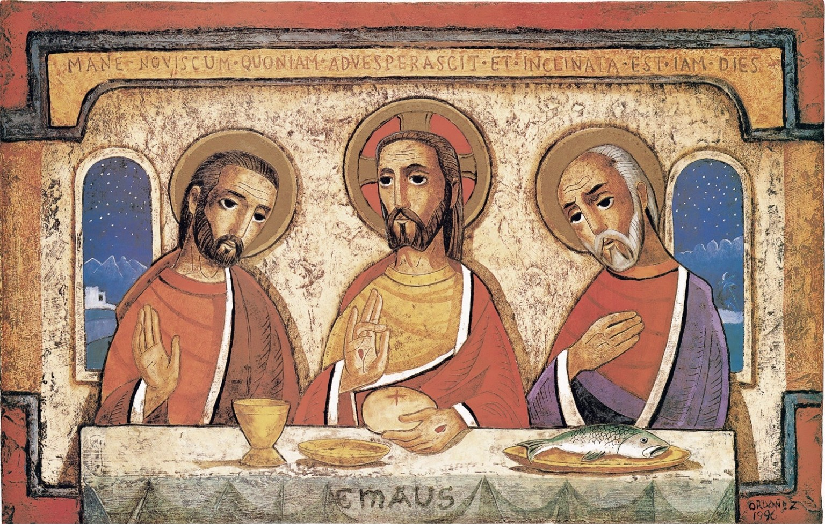
BENDICIÓN DE LOS ALIMENTOS

ARQUIDIOCESIS DE MONTERREY
BENDICIÓN DE LOS ALIMENTOS

ARQUIDIOCESIS DE MONTERREY
BENDICIÓN DE LOS ALIMENTOS

ARQUIDIOCESIS DE MONTERREY
BENDICIÓN DE LOS ALIMENTOS

ARQUIDIOCESIS DE MONTERREY
BENDICIÓN DE LOS ALIMENTOS

ARQUIDIOCESIS DE MONTERREY
BENDICIÓN DE LOS ALIMENTOS

